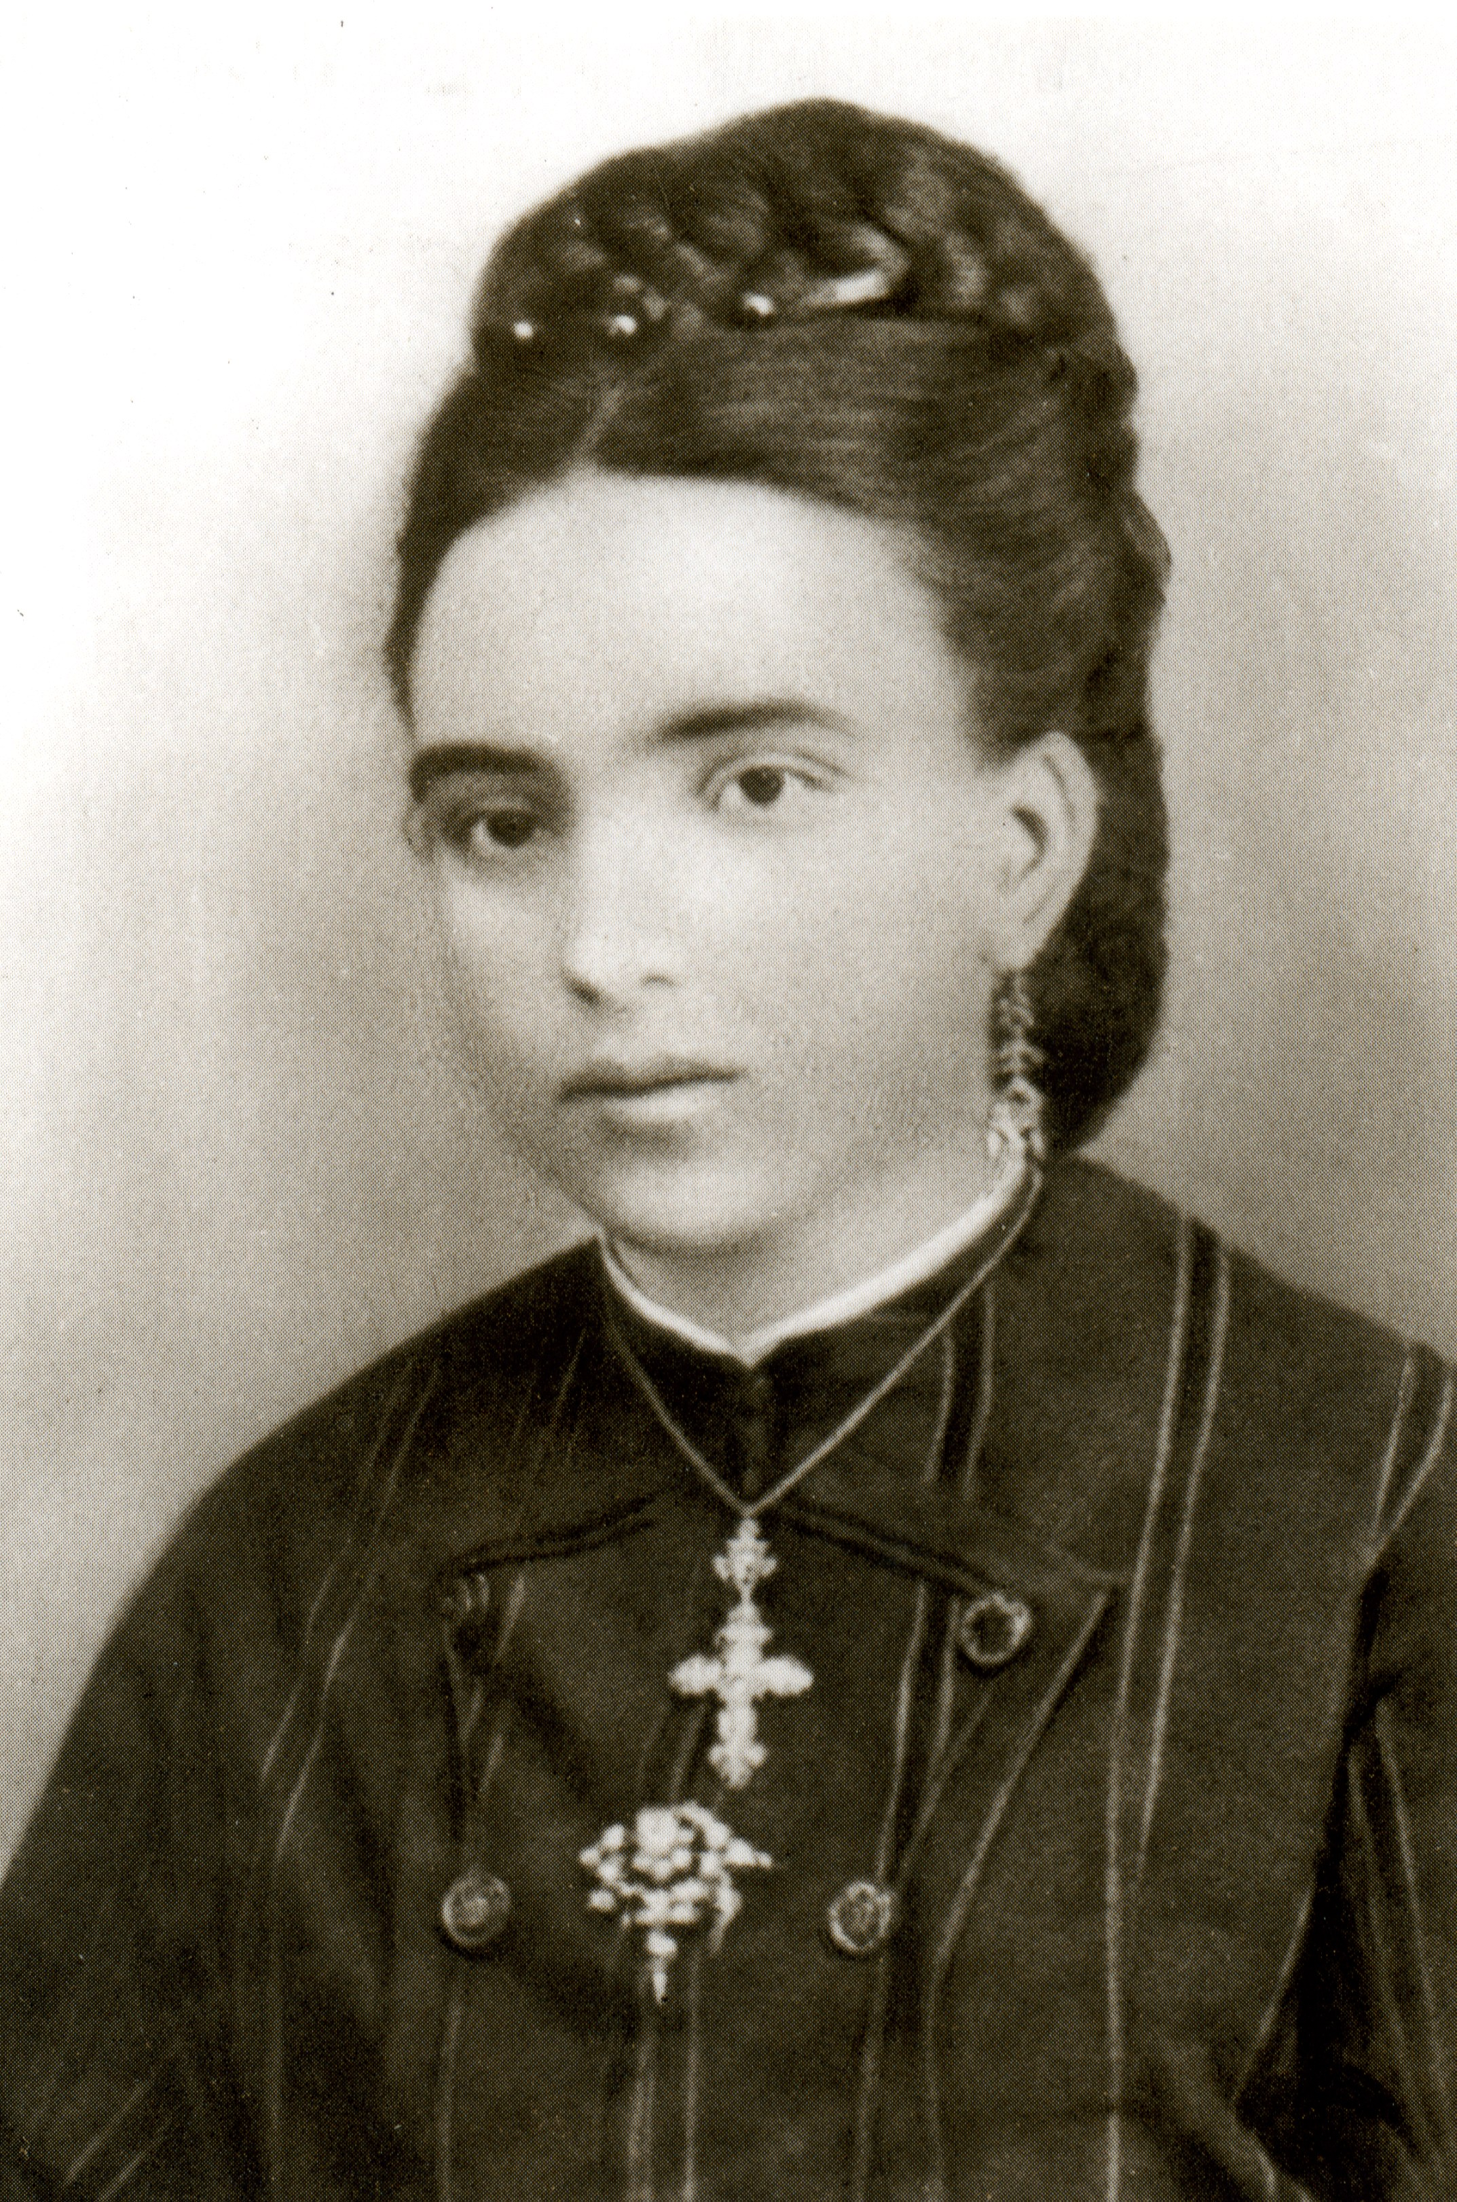
Eucaristía, 23 de abril

Monición de entrada

La Pureza celebra el 23 de abril, día en que Alberta Giménez dejaba su casa para asumir la dirección del Colegio de la Pureza, como respuesta a la llamada de la Iglesia.
No fue fácil para ella dejar a sus padres y a su hijo, sin embargo, siente que es Dios quien la llama y supera todas las dificultades con realismo. Con el corazón partido por la cercana muerte de su esposo confía en la Providencia y asume la tarea de la educación que de él había aprendido.
Fue madre y educadora por vocación. Desde su profunda vida de fe y su gran humanidad supo abrir mentes y corazones, descubrir valores, modelar vidas, crear convicciones, procuraba seguir los adelantos de la ciencia y de la pedagogía. Ella estaba convencida que “la educación no es la obra de un día, sino el resultado de la acción ejercitada por mucho tiempo y de forma constante”.
Con un corazón agradecido a “la Madre”, nos preparamos para recibir al Maestro por excelencia y como Ella nos dejamos seducir por las palabras de Jesús: Dejad que los niños se acerquen a mí.

Oración de los fieles

- Por la Iglesia, por el Papa, los Obispos y sacerdotes para que siguiendo el ejemplo de Jesús Maestro respondan a la llamada de llevar la noticia del Reino a los pobres y pequeños. Roguemos al Señor.

- Por la gran familia de la Pureza, en especial por la Hermanas, para que con fidelidad creativa continúen, sin desfallecer, la obra de atención a la educación de los más débiles al estilo de Alberta Giménez. Roguemos al Señor.

- Por los niños que mueren cada día, 35.000, para que estas cifras muevan nuestras conciencias y actuemos con responsabilidad ante el exceso de condiciones que poseemos. Roguemos al Señor.

- Por los maestros y los que se preparan para ello, para que eduquen con el cariño, la entrega desinteresada, la paciencia y el entusiasmo propio de Jesús Maestro. Roguemos al Señor.

- Por nosotros, que celebramos la vida y entrega de Alberta Jiménez, para su estilo de vida nos estimule a ser buenas personas y cristianos que no se avergüencen de poner en práctica el evangelio. Roguemos al Señor.

Oración de comunión

Ayúdame a verte en el corazón herido,
en las lágrimas de un niño.
Ayúdame a verte en el corazón vencido
de aquellos que desesperan por lo vivido...
Ayúdame a verte en el corazón perdido
de aquellos que no siguen tu camino.

Ven y veré tus ojos
sentiré tus manos
gritaré al mundo
que te he encontrado!

Cuando el dolor cala tan dentro
y el corazón se estristece
no encuentro salida
y necesito verte.
Cuando las lágrimas ahogan mi alma
y los problemas mi vida
ven a mostrarme Tú la salida.

Ven y veré tus ojos
sentiré tus manos
gritaré al mundo
que, te he encontrado!

